“投身乡村基层 贡献青春智慧”

关于举办第二届湖南科技学院创新创业实践月

暨“我为家乡发展建言献策”活动的通知

各教学学院、各学生团队：

为进一步落实上级关于大兴调查研究之风的部署安排，培养和发展大学生创新精神、创业意识、创造能力，引导学生深入街道社区、田间地头开展调查研究，投身乡村基层创新创业，也为中国国际大学生创新大赛选拔优秀创客团队，特举办“投身乡村基层，贡献青春智慧”第二届湖南科技学院创新创业实践月暨“我为家乡发展建言献策”社会实践公益活动，现将相关事宜通知如下：

**一、活动主题**

实践公益双结合，扶弱振兴共发展

**二、组织机构**

主办单位：招生就业与创新创业指导处

共青团湖南科技学院委员会

各教学学院

承办单位：大学生就业创业促进协会

共青团湖南科技学院委员会社会实践部

各教学学院社会实践部

招生服务与职业生涯指导协会

支持单位：陕西省妇女儿童发展基金会

北京枫林公益基金会

**三、活动时间**

2024年4月-5月

**四、活动方式**

（一）面向家乡或学校周边村落社区，提出促进乡村振兴的创新性建言；

（二）撰写乡村振兴创业计划书；

（三）开展乡村建设实践调查，提交调研报告（附件2）；

线下组织学生赴学校周边乡村社区开展调研，线上建言献策同期举行。

**五、实施流程**

**（一）实践调研阶段**

1.鼓励在校同学跨学科、跨专业组建创新创业实践团队，各团队需邀请一位教师负责调研活动的具体指导及实施，报名参加的实践团队成员及指导老师需加入QQ工作群，便于后续活动开展及事宜通知。

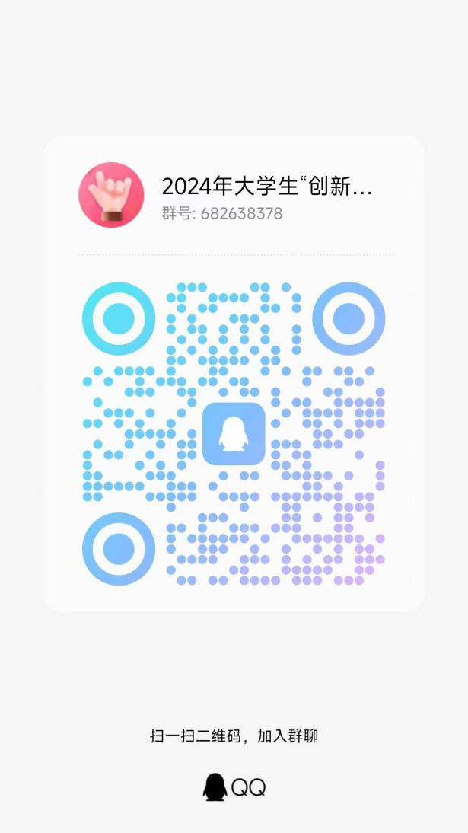（官方QQ工作群）

2.在4月30日前将安全责任书（附件1）纸质版手写签名扫描发送QQ邮箱：2032542481@qq.com，**原件提交创新创业学院一楼创客工场头脑风暴室**，材料提交方为完成报名。

3.实地走访学校周边特色村落、社区街道，深度挖掘乡村振兴（包括文化、产业、生态文明等）与社区治理中遇到的真问题，提出创新性建言、解决方案或撰写振兴计划书。

4.各实践团队在5月14日19:00前提交相关实践成果，包括：**①提出乡村振兴创新性建言；②乡村振兴简易版创业计划书（非必须）；③乡村振兴实践调研报告；④4-6张实践开展高清照片或高清视频，用于后续宣传报道，**以项目名称命名通过压缩包形式发送邮箱2032542481@qq.com。

**（二）线上建言**

1.活动报名：参与者需根据活动主题，可选取实践照片或家乡图片，附加精炼的文字描述在5月8日19:00前上传至参赛平台，本次以实名制参与活动，具体参赛平台操作事宜工作群众另行通知。参加活动的同学（含未参与实践月线下活动）可以个人或团队形式参与线上建言活动，团队成绩以负责人参赛结果为准。

2.其他事宜：参赛同学平台发布建言前，需指导老师审核把关建言内容及图片素材，活动过程中，通过建言献策等方式增加建言值（附件3），主办方于5月14日19:00统计建言值并进行排名评奖公布。

**六、奖项设置**

**（一）实践调研奖项设施**

设**“优秀实践团队奖”“优秀建言奖”**若干，颁发校级荣誉证书、奖励，优先推荐参加各类赛事及项目立项；

设**“优秀指导老师奖”**若干，颁发校级荣誉证书

**（二）线上建言奖项设置**

第1-5名：奖品分别为华为平板、拍立得、小米手环、蓝牙耳机、小米充电宝，颁发荣誉证书及相应实践证明

三星建言官（6-20名）：荣誉证书

二星建言官（21-50名）：荣誉证书

一星建言官（满60建言值）：志愿时长1h

优秀建言官（超过288建言值）：以学生名义捐赠三份乡村助学包

**七、联系人**

教师联系人：龙老师、周老师（0746-6381290）

活动联系人：欧杰鸿15874293672 (QQ：2792613009)

段 婵15886339673 (QQ：1604181752)

**八、其他要求**

（一）明确实践目的，制定周全计划。每支调研实践团队要明确实践目的，在调研前制定好计划，确保人员安排合理，工作分配到位。

（二）严格安全管理，守住风险底线。调研实践团队要密切关注天气变化和自然地质条件，必须始终把团队身体健康和生命安全放在首位。

（三）拓展宣传渠道，扩大正向引导。各实践团队应主动运用全媒体宣传方式，开展正向宣传推广，扩大社会实践活动的影响力和辐射面。

（四）线上建言值获取真实，严禁刷票等违规行为，活动主办方将实时监测若出现数据异常，将取消参赛资格。

**附件：**

1.第二届湖南科技学院创新创业实践月活动安全责任书

2.第二届湖南科技学院创新创业实践月活动实践调研报告

3.“我为家乡发展建言献策”线上建言值获取方法

招生就业与创新创业指导处

共青团湖南科技学院委员会

2024年4月24日

附件1：

**第二届湖南科技学院创新创业实践月活动安全责任书**

为增强学生安全观念，增强安全意识，确保本次社会实践参与学生圆满完成社会实践活动，使安全工作落到实处，现要求各实践团队及指导教师签订安全责任书。

**一、安全责任**

1.要严格遵守国家法律法规，不得有任何违法违纪行为。

2.严禁涉足一切娱乐场所；禁止夜间开展实践活动；实践前事先查好交通路线，不前往危险地区调研，严禁到水库塘坝等地游泳。

3.禁止搭乘非法营运车辆（黑车）；禁止驾驶机动车（含摩托车）或骑自行车（电动车）外出；遵守其他相关交通法规。

4.要加强组织纪律观念，严格遵守实践团队的组织纪律，不得擅自行动。实践过程中的实践风采成果应为积极正向，线上发布前应通过指导老师审核后方可发出。

5.实践过程中，团队成员要互爱互助，团结协作。必须及时向指导教师汇报团队的情况，保证指导教师随时掌握实践团队的进程动向。

6.在活动中发生的有关人身伤害、疾病及其他民事责任问题与组织者无关，参加者对自己的人身安全和健康状况负全责。

**二、领队安全责任**

1.认真指导学生制定实践计划，教育学生增强安全意识。

2.密切关注学生的实践过程，应保持手机、微信等联系方式24小时畅通，及时解答学生在实践过程中遇到的问题。

3.及时处理学生在实践过程中发生的意外事件，第一时间报告社会实践工作联系人，并协同报告校内相关职能部门。

4.指导审核实践队的新媒体宣传内容，确保宣传内容无意识形态领域风险。

**三、其他事宜**

1.此责任书一式三份，创新创业学院、指导老师、实践团队各执一份。

2.此责任书的有效期为2024年4月26日至2024年5月10日。

**指导教师签字： 联系方式（手机）：**

**调研小队全体成员姓名、专业、电话（签字）：**

附件2：

**第二届湖南科技学院创新创业实践月活动实践调研报告**

|  |  |  |  |  |  |
| --- | --- | --- | --- | --- | --- |
| 团队名称 |  | | | | |
| 调研地点 |  | | | | |
| 项目团队  指导老师 | 姓 名 |  | 联系方式 |  | |
| 团队  负责人 | 姓 名 |  | 院系班级 |  | |
| QQ |  | 电话 | |  |
| 团队成员（注：若成员人数超过4人，可自行添加表格填写信息） | 姓名 | 院系班级 | QQ | | 电话 |
|  |  |  | |  |
|  |  |  | |  |
|  |  |  | |  |
|  |  |  | |  |
| **实践调研报告**  **（报告800-1200字符，后附实践调研问题条目式清单）** |  | | | | |
| 实践  时间 | 月 日 时至 月 日 时，共 小时 | | | | |

附件3：

**“我为家乡发展建言献策”线上建言值获取方法**

此环节为公益性质主办方发起活动助力平台，参与者根据活动主题，选择自己摄影作品上传至参赛平台，以实名制参与活动，具体活动规则如下：

1.每位参赛选手每天可以助力1件作品，在活动时间内集齐60建言值即可以选手名义捐赠1份爱心物资给特殊儿童（孤独症儿童/留守儿童等）。

2.平台设有爱心商城，参赛选手可以购买相应的爱心物资捐赠给特殊儿童（孤独症儿童/留守儿童等），并额外赠送相应数量的建言值。

3.活动结束后，主办方将会统计本次活动所捐赠的爱心物资总数与内容，捐赠至相关合作公益合作单位，并由各公益单位进行公益执行及给到后期捐赠反馈（图片、视频等）。